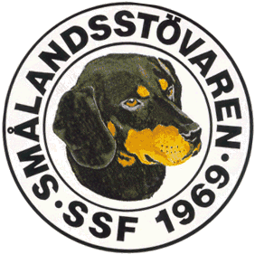

Protokoll fört vid Svenska Smålandsstövareföreningens extra styrelsemöte
per telefon den 4/5 2020.

Närvarande: Tore Nilsson, Roger Nilsson, Lotta Friberg, Stefan Knutsson, Sune Falk, Peter Ledin, Lennart Forslin och Raymond Dziobek.

- Mötet öppnades av ordförande Tore Nilsson.

- Till justeringsman valdes Lotta Friberg.

- Mötet diskuterar när vi ska ha det förenklade digitala årsmötet och beslutar att det ska äga rum under 3 dagar, den 14-16 september. Tore skriver ihop information om hur det ska gå till och skickar till övriga för synpunkter. Sedan skickar vi med denna info som ett följebrev med årsboken, som är klar för tryckning.

- Tore tackar för allas intresse och avslutar mötet.

Vid Protokollet Ordförande

Roger Nilsson Tore Nilsson

Justerat

Lotta Friberg

